Centre des pelerinages du Diocese de Chersonese

Peler inage orthodoxe
en Terre Sa inte
avec la benediction de Mgr Nestor, eveque de Chersonese (Patriarcat de Moscou)
du 09 decembre au 16 decembre 2018

Groupe de 25-30 personnes

Programme :

Jerusalem
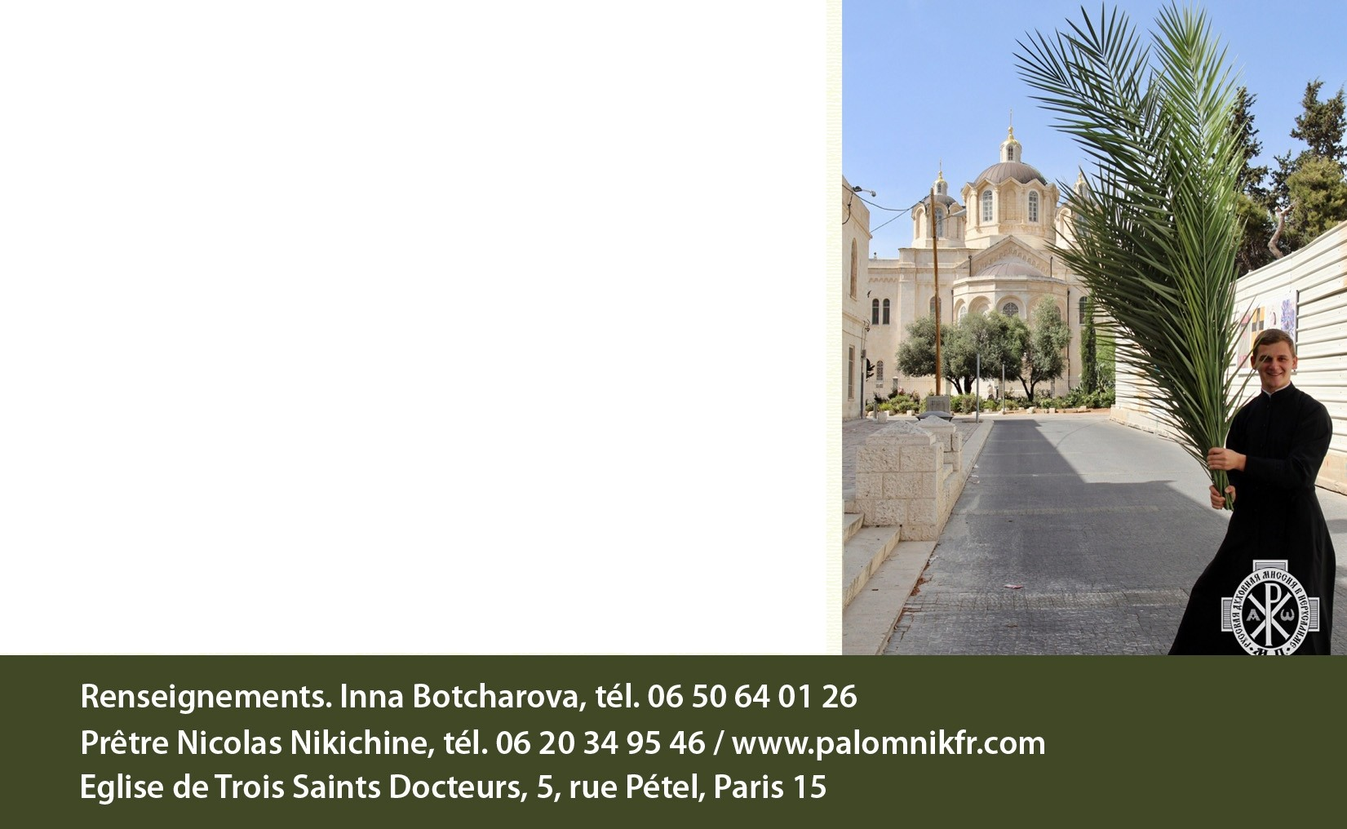
Le site de la Nativite de la Tres Sainte Mere de Dieu. La piscine de Bethesda.
La « ViaDolorosa ».
La basilique de la Resurrection (Saint-Sepulcre). La Cathedrale de la Sainte-Trinite.

Mont des Oliviers,Gethsemani, Beit Sahour, Bethleem,Hebron, Nazareth,Cana,Capharnaiim, Desert deJudee,
Le Mont Sion
Rencontre avec SB TheophileIII,Patriarche deJerusalem etde toute la Palestine.

